交银施罗德现金宝货币市场基金
2017年第3季度报告
2017年9月30日

基金管理人：交银施罗德基金管理有限公司
基金托管人：中信银行股份有限公司
报告送出日期：二〇一七年十月二十五日

§1 重要提示
基金管理人的董事会及董事保证本报告所载资料不存在虚假记载、误导性陈述或重大遗漏，并对其内容的真实性、准确性和完整性承担个别及连带责任。
基金托管人中信银行股份有限公司根据本基金合同规定，于2017年10月24日复核了本报告中的财务指标、净值表现和投资组合报告等内容，保证复核内容不存在虚假记载、误导性陈述或者重大遗漏。
基金管理人承诺以诚实信用、勤勉尽责的原则管理和运用基金资产，但不保证基金一定盈利。
基金的过往业绩并不代表其未来表现。投资有风险，投资者在作出投资决策前应仔细阅读本基金的招募说明书。
本报告中财务资料未经审计。
本报告期自2017年7月1日起至9月30日止。

§2 基金产品概况
基金简称 | 交银现金宝货币
基金主代码 | 000710
基金运作方式 | 契约型开放式
基金合同生效日 | 2014年9月12日
报告期末基金份额总额 | 3,727,102,413.22份
投资目标 | 在力求本金安全性和资产充分流动性的前提下，追求超过业绩比较基准的投资收益。
投资策略 | 本基金在保持组合高度流动性的前提下，结合对国内外宏观经济运行、金融市场运行、资金流动格局、货币市场收益率曲线形态等各方面的分析，合理安排组合期限结构，积极选择投资工具，采取主动性的投资策略和精细化的操作手法。
业绩比较基准 | 活期存款利率（税后）
风险收益特征 | 本基金属于货币市场基金，是证券投资基金中的低风险品种，长期风险收益水平低于股票型基金、混合型基金和债券型基金。
基金管理人 | 交银施罗德基金管理有限公司
基金托管人 | 中信银行股份有限公司
下属两级基金的基金简称 | 交银现金宝货币A | 交银现金宝货币E
下属两级基金的交易代码 | 000710 | 002918
报告期末下属两级基金的份额总额 | 3,676,581,945.98份 | 50,520,467.24份

§3 主要财务指标和基金净值表现
3.1 主要财务指标
单位：人民币元
主要财务指标 | 报告期(2017年7月1日-2017年9月30日)
主要财务指标 | 交银现金宝货币A | 交银现金宝货币E
1．本期已实现收益 | 36,364,569.48 | 300,685.51
2．本期利润 | 36,364,569.48 | 300,685.51
3．期末基金资产净值 | 3,676,581,945.98 | 50,520,467.24
注：1、本基金实行销售服务费分类收费方式，分设两类基金份额：A类基金份额和E类基金份额。A类基金份额与E类基金份额的管理费、托管费相同，A类基金份额按照0.25%的年费率计提销售服务费，E类基金份额按照0.01%的年费率计提销售服务费。在计算主要财务指标时，A类基金份额与分类前基金连续计算，E类基金份额按新设基金计算；
2、本期已实现收益指基金本期利息收入、投资收益、其他收入（不含公允价值变动收益）扣除相关费用后的余额，本期利润为本期已实现收益加上本期公允价值变动收益，由于货币市场基金采用摊余成本法核算，因此，公允价值变动收益为零，本期已实现收益和本期利润的金额相等。

3.2 基金净值表现
3.2.1 本报告期基金份额净值收益率及其与同期业绩比较基准收益率的比较
1．交银现金宝货币A：
阶段 | 净值收益率① | 净值收益率标准差② | 业绩比较基准收益率③ | 业绩比较基准收益率标准差④ | ①－③ | ②－④
过去三个月 | 0.8689% | 0.0011% | 0.0882% | 0.0000% | 0.7807% | 0.0011%
注：本基金收益分配按日结转份额。

2．交银现金宝货币E：
阶段 | 净值收益率① | 净值收益率标准差② | 业绩比较基准收益率③ | 业绩比较基准收益率标准差④ | ①－③ | ②－④
过去三个月 | 0.9288% | 0.0011% | 0.0882% | 0.0000% | 0.8406% | 0.0011%
注：本基金收益分配按日结转份额。

3.2.2自基金合同生效以来基金份额累计净值收益率变动及其与同期业绩比较基准收益率变动的比较
交银施罗德现金宝货币市场基金
份额累计净值收益率与业绩比较基准收益率历史走势对比图
（2014年9月12日至2017年9月30日）
- 交银现金宝货币A
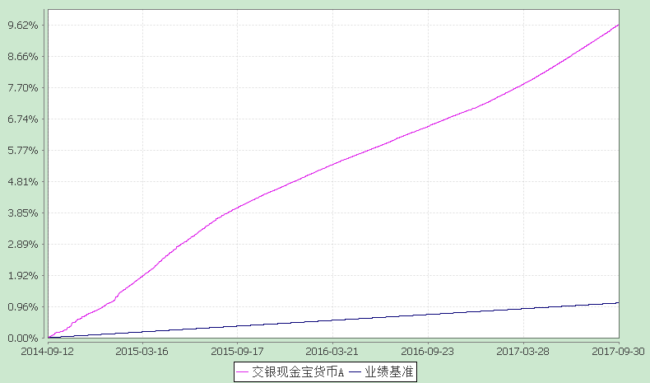
注：图示日期为2014年9月12日至2017年9月30日。本基金建仓期为自基金合同生效日起的6个月。截至建仓期结束，本基金各项资产配置比例符合基金合同及招募说明书有关投资比例的约定。

2、交银现金宝货币E
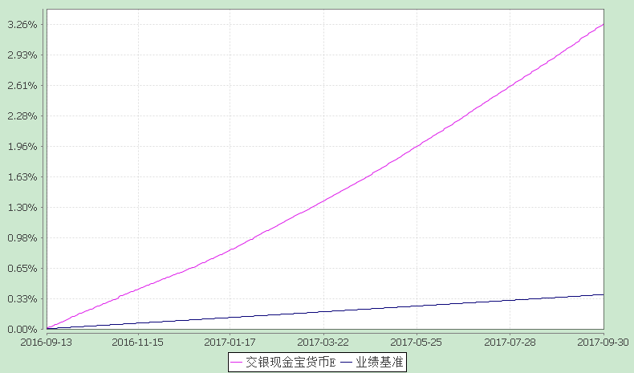
注：本基金自2016年8月15日起增加E类基金份额类别，投资者提交的申购申请于2016年9月13日被确认并将有效份额登记在册。图示日期为2016年9月13日至2017年9月30日。

§4 管理人报告
4.1 基金经理（或基金经理小组）简介
姓名 | 职务 | 任本基金的基金经理期限 |  | 证券从业年限 | 说明
姓名 | 职务 | 任职日期 | 离任日期 | 证券从业年限 | 说明
黄莹洁 | 交银货币、交银理财21天债券、交银现金宝货币、交银丰享收益债券、交银丰泽收益债券、交银裕通纯债债券、交银活期通货币、交银天利宝货币、交银裕隆纯债债券、交银天鑫宝货币、交银天益宝货币、交银境尚收益债券的基金经理 | 2015-05-27 | - | 9年 | 黄莹洁女士，香港大学工商管理硕士、北京大学经济学、管理学双学士。历任中海基金管理有限公司交易员。2012年加入交银施罗德基金管理有限公司，历任中央交易室交易员。
连端清 | 交银货币、交银理财60天债券、交银丰盈收益债券、交银现金宝货币、交银丰润收益债券、交银活期通货币、交银天利宝货币、交银裕兴纯债债券、交银裕盈纯债债券、交银裕利纯债债券、交银裕隆纯债债券、交银天鑫宝货币、交银天益宝货币、交银境尚收益债券的基金经理 | 2015-08-04 | - | 4年 | 连端清先生，复旦大学经济学博士。历任交通银行总行金融市场部、湘财证券研究所研究员、中航信托资产管理部投资经理。2015年加入交银施罗德基金管理有限公司。
注：1、本表所列基金经理（助理）任职日期和离职日期均以基金合同生效日或公司作出决定并公告(如适用)之日为准；
2、本表所列基金经理（助理）证券从业年限中的“证券从业”的含义遵从中国证券业协会《证券业从业人员资格管理办法》的相关规定；
3、基金经理（或基金经理小组）期后变动（如有）敬请关注基金管理人发布的相关公告。

4.2 报告期内本基金运作遵规守信情况说明
在报告期内，本基金管理人严格遵循了《中华人民共和国证券投资基金法》、基金合同和其他相关法律法规的规定，并本着诚实信用、勤勉尽责的原则管理和运用基金资产，基金投资管理符合有关法律法规和基金合同的规定，为基金持有人谋求最大利益。

4.3 公平交易专项说明
4.3.1 公平交易制度的执行情况
本公司制定了严格的投资控制制度和公平交易监控制度来保证旗下基金运作的公平，旗下所管理的所有资产组合，包括证券投资基金和特定客户资产管理专户均严格遵循制度进行公平交易。
公司建立资源共享的投资研究信息平台，确保各投资组合在获得投资信息、投资建议和实施投资决策方面享有公平的机会。公司在交易执行环节实行集中交易制度，建立公平的交易分配制度。对于交易所公开竞价交易，遵循“时间优先、价格优先、比例分配”的原则，全部通过交易系统进行比例分配；对于非集中竞价交易、以公司名义进行的场外交易，遵循“价格优先、比例分配”的原则按事前独立确定的投资方案对交易结果进行分配。
公司中央交易室和风险管理部进行日常投资交易行为监控，风险管理部负责对各账户公平交易进行事后分析，于每季度和每年度分别对公司管理的不同投资组合的整体收益率差异、分投资类别的收益率差异以及不同时间窗口同向交易的交易价差进行分析，通过分析评估和信息披露来加强对公平交易过程和结果的监督。
报告期内本公司严格执行公平交易制度，公平对待旗下各投资组合，未发现任何违反公平交易的行为。

4.3.2异常交易行为的专项说明
本基金于本报告期内不存在异常交易行为。本报告期内，本公司管理的所有投资组合参与的交易所公开竞价同日反向交易成交较少的单边交易量没有超过该证券当日总成交量5%的情形，本基金与本公司管理的其他投资组合在不同时间窗下（如日内、3日内、5日内）同向交易的交易价差未出现异常。

4.4 报告期内基金的投资策略和运作分析
2017年三季度，国内经济边际上呈下行之势，但韧劲好于预期，下行压力不大。随着更多城市加码调控，广州等地租售同权政策出台，三季度楼市调控力度有增无减，同时环保督察深化，政府加强了高污染企业整治。在此背景下，房地产投资增速延续逐步下行态势，工业增加值与制造业投资增速也呈下行走势。但是受国内供给侧结构性改革及海外发达经济体维持复苏势头等因素的拉动，部分企业受益明显，三季度国内中采制造业PMI均在51.4%以上且呈高位继续扩张态势。三季度CPI低位略升，PPI维持在高位运行。三季度央行货币政策保持“不松不紧”，但与二季度相比无论公开市场还是MLF的投放力度都显著减弱，三季度央行公开市场净回笼800亿元，更重要的是央行在9月30日突然宣布远期定向降准，意味着监管层开始为明年的经济增长压力做未雨绸缪了。
资金面上，受央行投放力度减弱等影响，三季度市场资金面有所趋紧，资金价格中枢继续上移，三季度R001均值较二季度上升10BP以上。但同业存单一级发行利率自六月中上旬触及高点后，三季度整体上呈下行态势。受经济韧劲较强，资金面宽松不及预期等影响，三季度债市在七月中旬至八月下旬再次经历回调，直至九月份才有所回暖。其中，九月底3年期AAA中票YTM较二季末上升15个BP。
基金操作方面，报告期内本基金提升流动性满足客户赎回需求，管控信用风险，择机调整组合久期与杠杆。在资产配置上，灵活调整以存款、存单及债券配置比例，择机加大存单配置力度，为持有人创造了稳健的回报。
展望四季度，考虑近一年来楼市调控累积效应以及政府加强环保政策执行力度等因素，国内经济短期内边际上有继续下行压力。但是由于本轮楼市调控因城施策特色、国内消费对经济增长贡献的提升，以及发达经济体继续保持复苏势头等因素，国内经济年内可能压力不大。我们预计短期内央行将以“不松不紧”的货币政策为主，既抑制资产价格泡沫再度膨胀，又维稳金融市场，但需关注监管层防备实体融资成本进一步上升及对明年经济增速的担忧，提前储备预调微调政策的可能性及其对市场的影响。组合管理方面，本基金将积极研判宏观经济走势，密切跟踪央行货币政策操作及监管政策动态，尽力保持产品较好的流动性，把握市场机会，控制信用风险，努力为投资者创造稳健的回报。

4.5报告期内基金的业绩表现
本报告期内，本基金A类基金份额净值收益率为0.8689%，同期业绩比较基准收益率为0.0882%；本基金E类基金份额净值收益率为0.9288%，同期业绩比较基准收益率为0.0882%。

4.6报告期内基金持有人数或基金资产净值预警说明
本基金本报告期内无需预警说明。

§5 投资组合报告
5.1 报告期末基金资产组合情况
序号 | 项目 | 金额（元） | 占基金总资产的比例（％）
1 | 固定收益投资 | 2,733,185,143.42 | 63.11
 | 其中：债券 | 2,715,250,143.42 | 62.69
 | 资产支持证券 | 17,935,000.00 | 0.41
2 | 买入返售金融资产 | 134,000,000.00 | 3.09
 | 其中：买断式回购的买入返售金融资产 | - | -
3 | 银行存款和结算备付金合计 | 1,043,240,224.08 | 24.09
4 | 其他资产 | 420,682,140.13 | 9.71
5 | 合计 | 4,331,107,507.63 | 100.00

5.2 报告期债券回购融资情况
序号 | 项目 | 占基金资产净值比例（％）
1 | 报告期内债券回购融资余额 | 7.24
1 | 其中：买断式回购融资 | -
序号 | 项目 | 金额（元） | 占基金资产净值的比例（％）
2 | 报告期末债券回购融资余额 | 601,043,498.43 | 16.13
2 | 其中：买断式回购融资 | - | -
注：报告期内债券回购融资余额占基金资产净值的比例为报告期内每个银行间市场交易日融资余额占资产净值比例的简单平均值。

债券正回购的资金余额超过基金资产净值的20％的说明
本基金本报告期内债券正回购的资金余额未超过资产净值的20%。

5.3 基金投资组合平均剩余期限
5.3.1 投资组合平均剩余期限基本情况
项目 | 天数
报告期末投资组合平均剩余期限 | 106
报告期内投资组合平均剩余期限最高值 | 107
报告期内投资组合平均剩余期限最低值 | 66

报告期内投资组合平均剩余期限超过120天情况说明
本基金合同约定：“本基金投资组合的平均剩余期限在每个交易日均不得超过120天”。本报告期内，本基金未发生超标情况。

5.3.2 报告期末投资组合平均剩余期限分布比例
序号 | 平均剩余期限 | 各期限资产占基金资产净值的比例（％） | 各期限负债占基金资产净值的比例（％）
1 | 30天以内 | 13.71 | 16.13
 | 其中：剩余存续期超过397天的浮动利率债 | - | -
2 | 30天(含)—60天 | 12.59 | -
 | 其中：剩余存续期超过397天的浮动利率债 | - | -
3 | 60天(含)—90天 | 34.35 | -
 | 其中：剩余存续期超过397天的浮动利率债 | - | -
4 | 90天(含)—120天 | 5.63 | -
 | 其中：剩余存续期超过397天的浮动利率债 | - | -
5 | 120天(含)—397天（含） | 38.64 | -
 | 其中：剩余存续期超过397天的浮动利率债 | - | -
合计 |  | 104.92 | 16.13

5.4报告期内投资组合平均剩余存续期超过240天情况说明
本基金本报告期内投资组合平均剩余存续期限未超过240天。

5.5报告期末按债券品种分类的债券投资组合
序号 | 债券品种 | 摊余成本（元） | 占基金资产净值比例（％）
1 | 国家债券 | 69,682,043.85 | 1.87
2 | 央行票据 | - | -
3 | 金融债券 | 177,904,818.39 | 4.77
 | 其中：政策性金融债 | 177,904,818.39 | 4.77
4 | 企业债券 | - | -
5 | 企业短期融资券 | 309,901,472.91 | 8.31
6 | 中期票据 | - | -
7 | 同业存单 | 2,157,761,808.27 | 57.89
8 | 其他 | - | -
9 | 合计 | 2,715,250,143.42 | 72.85
10 | 剩余存续期超过397天的浮动利率债券 | - | -

5.6报告期末按摊余成本占基金资产净值比例大小排序的前十名债券投资明细
序号 | 债券代码 | 债券名称 | 债券数量  (张) | 摊余成本（元） | 占基金资产净值比例（％）
1 | 111780064 | 17中原银行CD135 | 1,500,000 | 148,429,409.21 | 3.98
2 | 170401 | 17农发01 | 1,100,000 | 109,946,665.61 | 2.95
3 | 111781754 | 17盛京银行CD173 | 1,000,000 | 99,715,945.86 | 2.68
4 | 111785247 | 17瑞丰银行CD100 | 1,000,000 | 99,046,706.84 | 2.66
5 | 111785376 | 17承德银行CD046 | 1,000,000 | 99,023,958.59 | 2.66
6 | 111785512 | 17廊坊银行CD100 | 1,000,000 | 99,000,945.80 | 2.66
7 | 111785607 | 17武汉农商行CD021 | 1,000,000 | 98,999,680.00 | 2.66
8 | 111780274 | 17贵阳银行CD085 | 1,000,000 | 98,910,325.11 | 2.65
9 | 111785335 | 17潍坊银行CD045 | 1,000,000 | 97,850,389.93 | 2.63
10 | 111714189 | 17江苏银行CD189 | 1,000,000 | 97,836,979.90 | 2.63

5.7“影子定价”与“摊余成本法”确定的基金资产净值的偏离
项目 | 偏离情况
报告期内偏离度的绝对值在0.25(含)-0.5%间的次数 | 0次
报告期内偏离度的最高值 | 0.0619%
报告期内偏离度的最低值 | -0.0059%
报告期内每个交易日偏离度的绝对值的简单平均值 | 0.0370%

报告期内负偏离度的绝对值达到0.25%情况说明
本基金本报告期内未存在负偏离度的绝对值达到0.25%的情况。

报告期内正偏离度的绝对值达到0.5%情况说明
本基金本报告期内未存在正偏离度的绝对值达到0.5%的情况。

5.8报告期末按公允价值占基金资产净值比例大小排序的前十名资产支持证券投资明细
序号 | 证券代码 | 证券名称 | 数量(份) | 公允价值(元) | 占基金资产净值比例（％）
1 | 1789045 | 17上和1A1 | 500,000 | 17,935,000.00 | 0.48

5.9投资组合报告附注
5.9.1基金计价方法说明
本基金采用摊余成本法计价，即计价对象以买入成本列示，按票面利率或商定利率并考虑其买入时的溢价与折价，在其剩余期限内按照实际利率和摊余成本逐日摊销计算损益。
5.9.2报告期内本基金投资的前十名证券的发行主体未被监管部门立案调查，在本报告编制日前一年内本基金投资的前十名证券的发行主体未受到公开谴责和处罚。

5.9.3其他各项资产构成
序号 | 名称 | 金额（元）
1 | 存出保证金 | -
2 | 应收证券清算款 | -
3 | 应收利息 | 13,381,878.20
4 | 应收申购款 | 407,300,261.93
5 | 其他应收款 | -
6 | 待摊费用 | -
7 | 其他 | -
8 | 合计 | 420,682,140.13

5.9.4投资组合报告附注的其他文字描述部分
由于四舍五入的原因，分项之和与合计项之间可能存在尾差。

§6 开放式基金份额变动
单位：份
项目 | 交银现金宝货币A | 交银现金宝货币E
报告期期初基金份额总额 | 3,619,039,196.51 | 10,231,631.76
报告期期间基金总申购份额 | 31,170,374,638.75 | 65,297,063.32
报告期期间基金总赎回份额 | 31,112,831,889.28 | 25,008,227.84
报告期期末基金份额总额 | 3,676,581,945.98 | 50,520,467.24
注：1、如果本报告期间发生转换入、份额类别调整、红利再投业务，则总申购份额中包含该业务；
2、如果本报告期间发生转换出、份额类别调整业务，则总赎回份额中包含该业务。

§7 基金管理人运用固有资金投资本基金交易明细
序号 | 交易方式 | 交易日期 | 交易份额（份） | 交易金额（元） | 适用费率
1 | A类份额红利再投 | - | 27,787.36 | 27,787.36 | -
2 | E类份额红利再投 | - | 19,369.04 | 19,369.04 | -
3 | A类份额赎回 | 2017-07-17 | -17,380,176.90 | -17,381,797.42 | -
4 | E类份额赎回 | 2017-07-17 | -10,000,000.00 | -10,000,997.89 | -
合计 |  |  | -27,333,020.50 | -27,335,638.91
注：1、本基金管理人本报告期末持有本基金A类份额0.00份，占本基金期末A类基金总份额的0.00%；持有本基金E类份额249,445.63份，占本基金期末E类基金总份额的0.49%。
2、本基金收益分配按日结转份额。

§8备查文件目录
8.1备查文件目录
1、中国证监会准予交银施罗德现金宝货币市场基金募集注册的文件；
2、《交银施罗德现金宝货币市场基金基金合同》；
3、《交银施罗德现金宝货币市场基金招募说明书》；
4、《交银施罗德现金宝货币市场基金托管协议》；
5、关于申请募集交银施罗德现金宝货币市场基金的法律意见书；
6、基金管理人业务资格批件、营业执照；
7、基金托管人业务资格批件、营业执照；
8、报告期内交银施罗德现金宝货币市场基金在指定报刊上各项公告的原稿。

8.2存放地点
备查文件存放于基金管理人的办公场所。

8.3查阅方式
投资者可在办公时间内至基金管理人的办公场所免费查阅备查文件，或者登录基金管理人的网站(www.fund001.com，www.bocomschroder.com)查阅。在支付工本费后，投资者可在合理时间内取得上述文件的复制件或复印件。
投资者对本报告书如有疑问，可咨询本基金管理人交银施罗德基金管理有限公司。本公司客户服务中心电话：400-700-5000（免长途话费），021-61055000，电子邮件：services@jysld.com。

